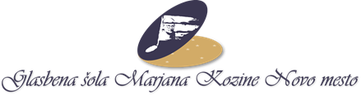



20th ARS NOVA INTERNATIONAL MUSIC COMPETITION TRIESTE - Paolo Spincich Award
Trst, Italija, 3. 12. 2025 do 8. 12. 2025

DUO AMARILIS, ZALA KOVALJEV – flavta, LEJA STRGAR – klarinet, kategorija B, 2. nagrada (94 točk), mentorica Vesna Belić.

KATARINA KASTELIC, flavta, kategorija A, diploma za udeležbo (82 točk), mentorica Vesna Belić, korepetitor Luka Taradi.

JULIJA SAJE, flavta, kategorija A, diploma za udeležbo (80 točk), mentorica Vesna Belić, korepetitor Luka Taradi.

KAJA KLOBČAR, flavta, kategorija A, diploma za udeležbo (80 točk), mentorica Vesna Belić, korepetitor Luka Taradi.

ZALA KOVALJEV, flavta, kategorija E, diploma za udeležbo (80 točk), mentorica Vesna Belić, korepetitor Luka Taradi.

Tekmovalkam, mentorici in korepetitorju iskreno čestitamo. Matija Slak,
ravnatelj

